Roadbook

CLIENTS



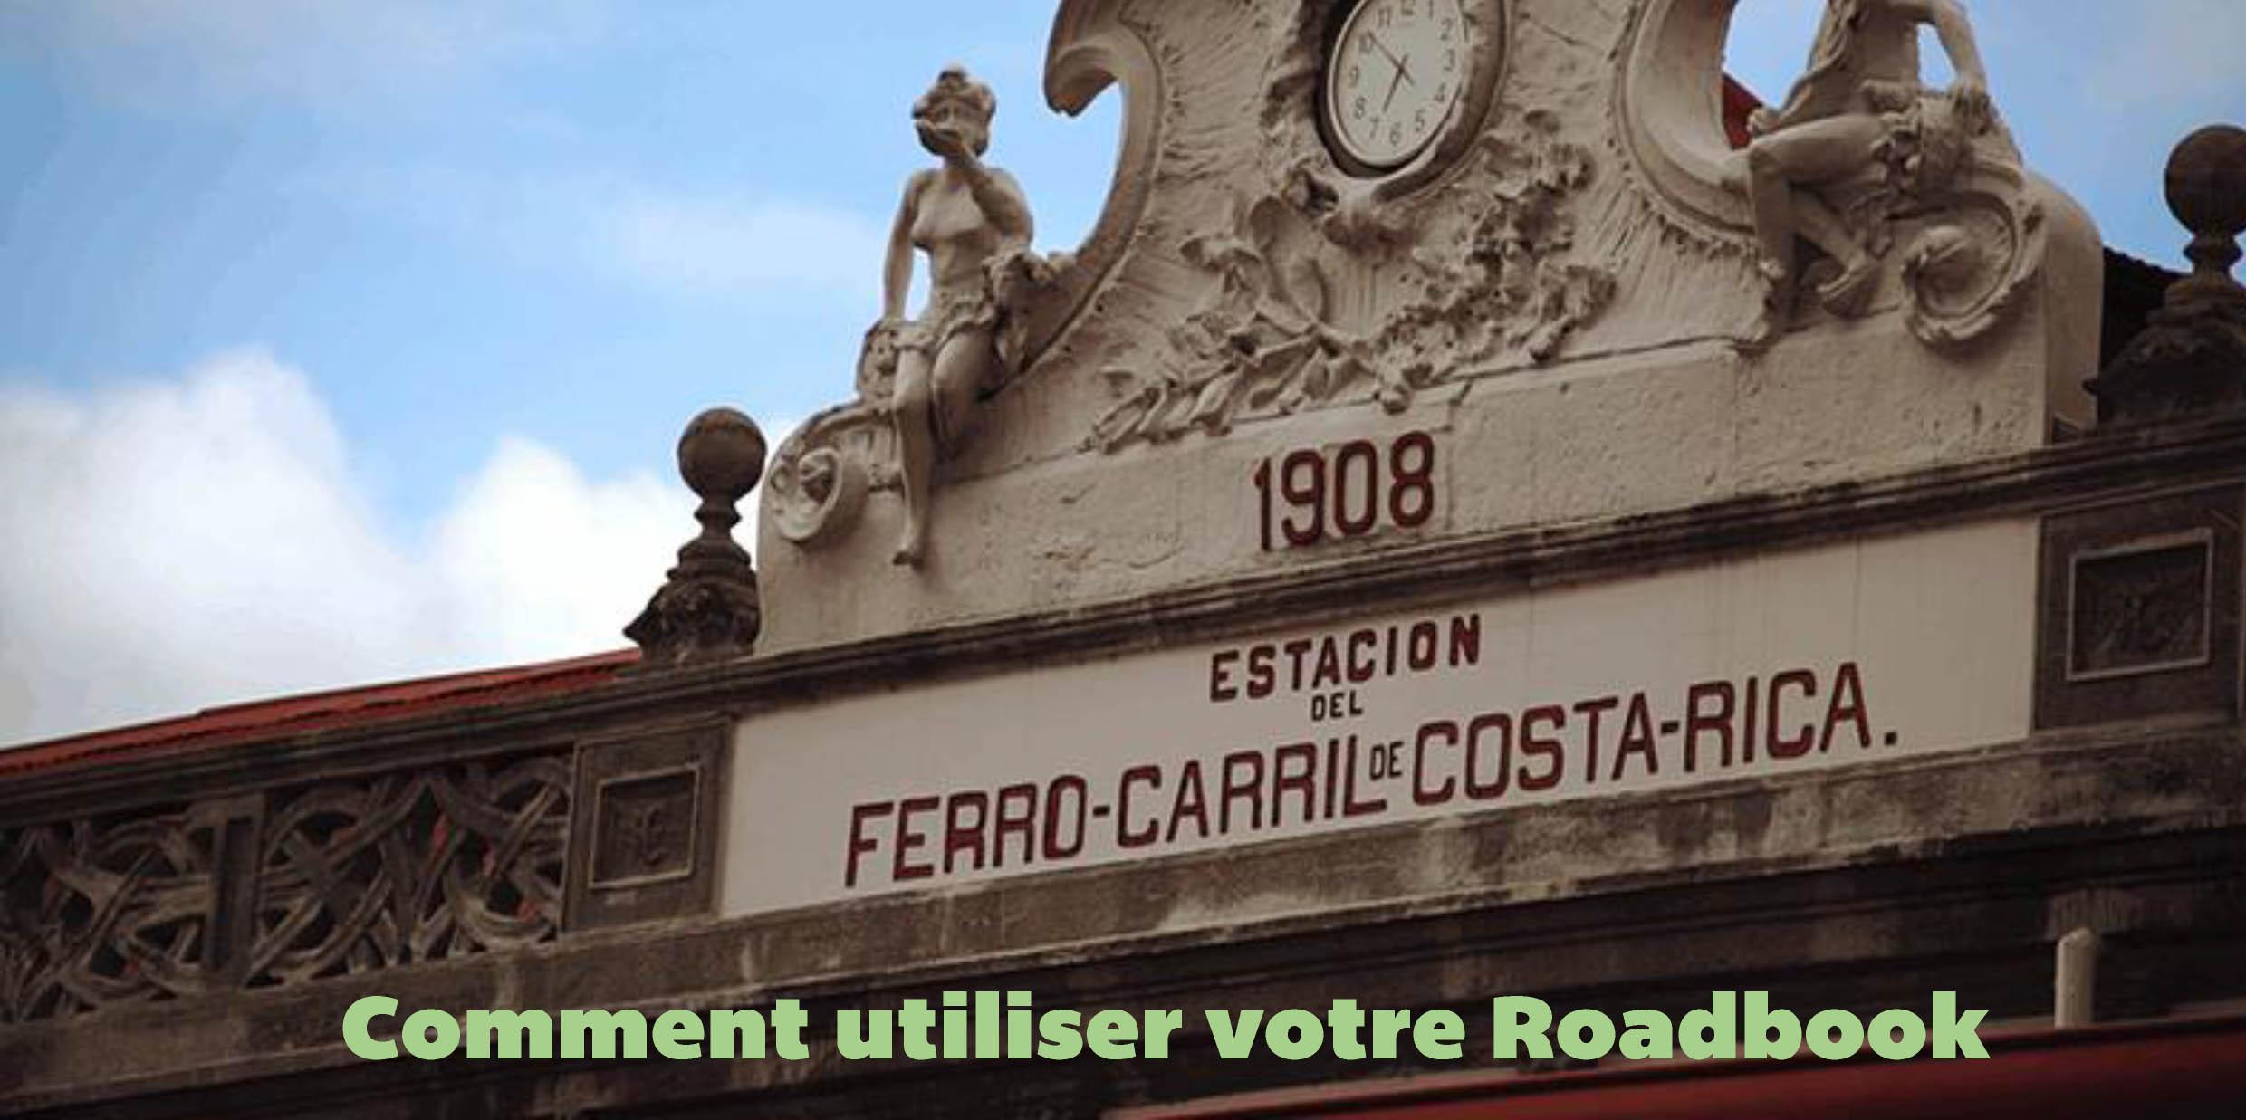

Comment utiliser votre Roadbook

L’assistance

L’agence s’engage à vous offrir la meilleure des assistances durant votre voyage. Et en français bien sûr ! Nos conseillers sont disponibles 24h/24 et 7j/7. Une question, un doute, un souci ? Nous vous répondons en direct.

Pour communiquer avec nous :

- Bureau (8h à 16h / Lundi-vendredi) **: (506) 2430-2042 / 2430-2043**

- Par Skype morpho.evasions

- Par Whatsapp et téléphone portable d’urgence 24h: **(506) 8887-6832**

Le guide d’utilisation

Avant de vous plonger dans ce Roadbook et de commencer votre aventure haute en couleurs, l’équipe Morpho Evasions vous souhaite la bienvenue au Costa Rica !

Ce Roadbook sera votre guide pour vous épargner de nombreuses incertitudes, doutes et vous aider à profiter au mieux de cette expérience costaricienne.

**L’organisation générale**

D’utilisation simple et intuitive, ce Roadbook vous permettra, d’un simple coup d’œil, de repérer les informations importantes de votre voyage : les numéros de téléphone des hôtels, les numéros de réservation, les routes à suivre pour vous rendre à destination, les activités prévues au jour le jour ainsi que de nombreuses autres précieuses informations.

Vous pourrez ainsi retrouver toutes ces informations dans ces principales catégories :

**Itinéraire**  
Cette catégorie reprend les informations propres à l’itinéraire que vous avez reçu en digital. Vous pourrez ainsi suivre, au jour le jour, le programme établi avec votre conseiller voyage.

**Infos Réservations**  
Il s’agit d’une des catégories les plus importantes de votre roadbook. Chaque réservation a été enregistrée dans ce roadbook. Téléphone, n° de réservation et autres informations relatives à votre voyage sont disponibles dans l’encadré réservé à cet effet.

**Le point route**  
Autre aspect essentiel pour la réussite de votre voyage, vous trouverez des indications précises des routes à prendre pour ne pas vous perdre. Vous trouverez aussi en annexe : un guide d’utilisation de votre GPS.

**Stations-service et carburant**  
Le prix des carburants est fixé par l’État costaricien, au niveau national (= prix unique sur l’ensemble du territoire).

Dans les stations-service, le pompiste vous sert. Inutile de descendre de voiture. On vous demandera simplement le type de carburant que vous souhaitez (regular, super ou diesel).  
Regular= Essence, Super= Super, Diesel= Gasoil.

Si vous voulez le plein vous pouvez dire : «tanquéllenoporfavor». Vous pouvez régler par carte bancaire ou en espèces.

**Les inclus**  
Jour après jour, cette petite rubrique reprendra les services inclus dans votre circuit. Il s’agit des mêmes prestations que celles établies dans votre programme de voyage digital.

**Les informations pratiques**  
En annexe, vous trouverez des informations complémentaires qui vous aideront à vivre votre voyage en toute sérénité. Numéros de téléphone d’urgence, vocabulaire de base, panneaux routiers, etc.

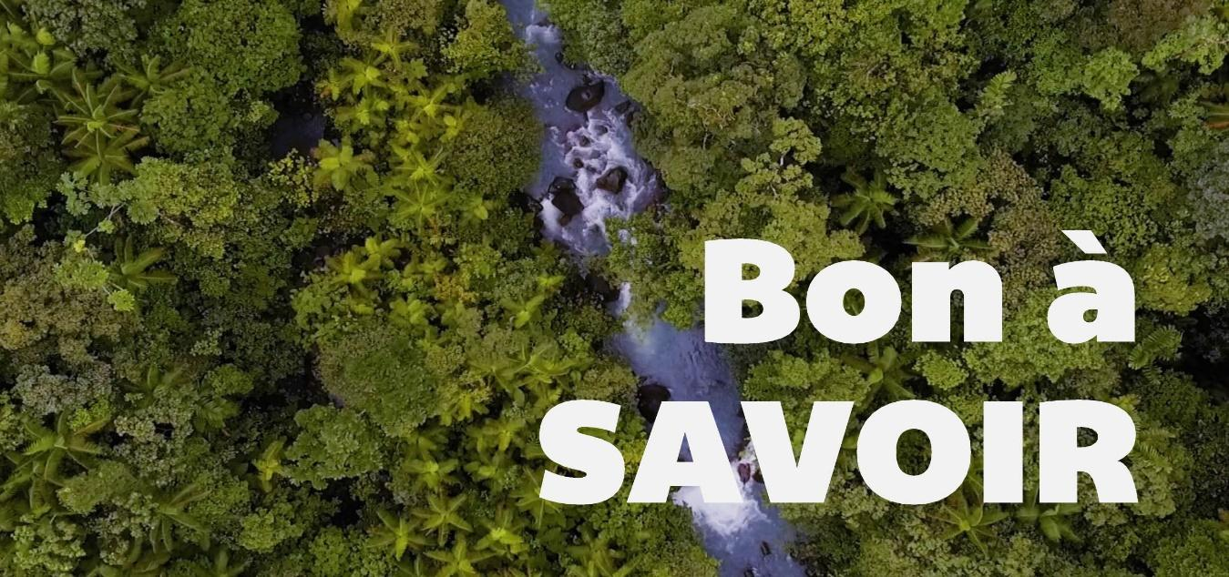

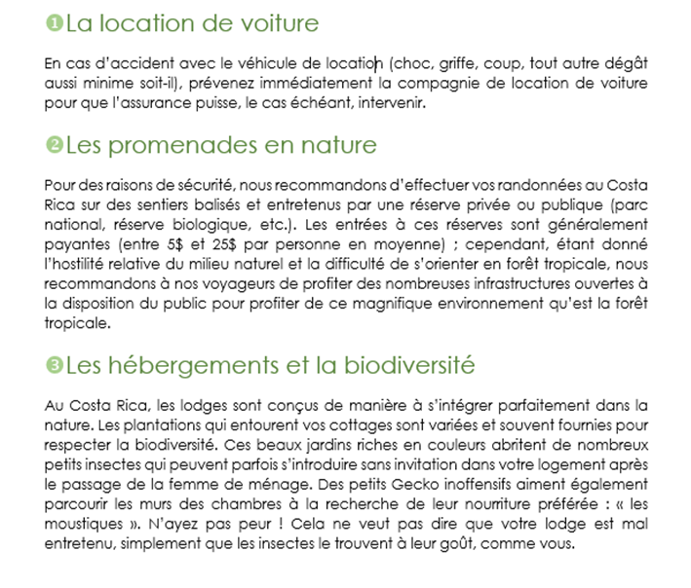

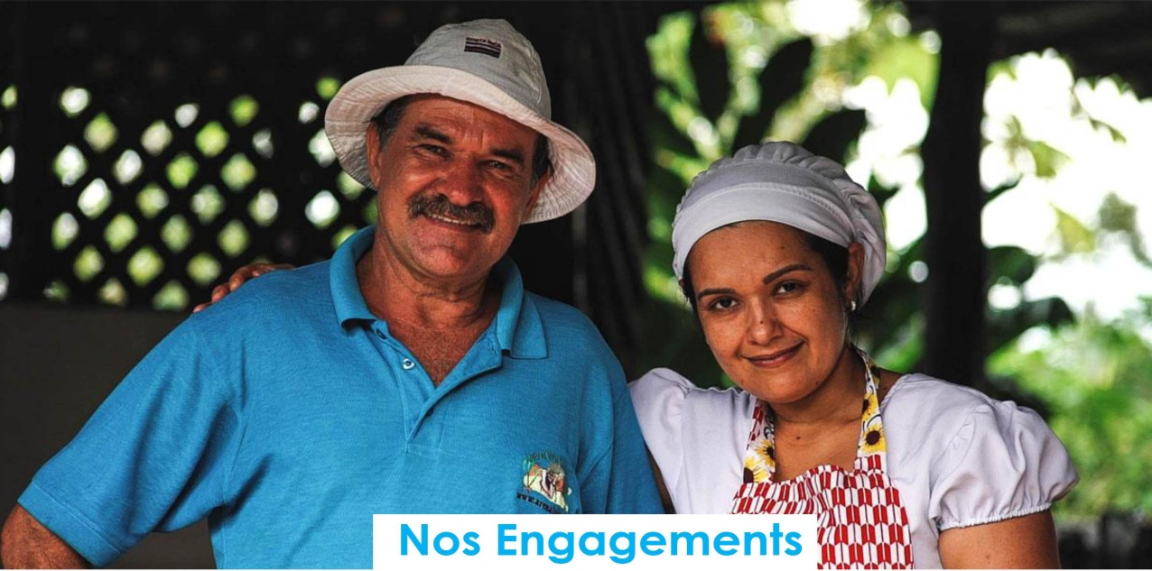

❶Qualité garantie

* Agence officielle dépendante de l’office de tourisme
* Des conseillers spécialisés ayant été guides terrain au Costa Rica
* Le contrôle régulier de nos prestataires (vos avis comptent)

❷Sécurité et sérénité

* Une sélection rigoureuse de nos partenaires et prestataires
* Un suivi personnalisé du premier contact jusqu’à votre retour chez vous

❸Des prix justes

* Des prix sans intermédiaires qui bénéficient directement les prestataires locaux

❹Accueil francophone

* Vous êtes toujours accueilli par un guide ou agent de réception en français et aux portes de l’aéroport pour une arrivée en toute sérénité. Un débriefing du circuit se fera à votre rythme.

❺L’humain au cœur de nos voyages

* Nous vous proposons des voyages à taille humaine, authentiques, avec des lodges de charme loin des grosses structures touristiques.

❻Assistance 24h/24 et 7j/7

* Nous assurons la sérénité de votre voyage grâce à une ligne téléphonique qui vous est réservée.

❼Des voyages écoresponsables

* Nous faisons partie du très convoité label CST (Certificado de SostenibilidadTuristica) qui prouve notre implication quotidienne en faveur d’un tourisme durable et vert.
* Votre voyage aide les populations locales. L’an dernier 35 familles ont bénéficiés de projets de développement touristiques et d’accompagnements conseils dans la zone de Boca Tapada au Nord Est du Costa Rica. (Projet 2016 : Rural Life Costa Rica)

**INCLUS/ NON INCLUS**

**Le prix comprend :**

* 13 nuitées en chambre double dans les hôtels de catégorie supérieure indiquée, toutes taxeshôtelières comprises.
* La location de voiture (Dahiatsu Bego 4*4 ou similaire) avec assurance de base (du J4 au J13), GPS et kilométrage illimité.
* Tous les petits-déjeuners + 7 repas supplémentaires.
* Tous les transferts terrestres et maritimes.
* Les activités prévues par le lodge à Maquenque (tour nocturne, observation d’oiseaux et usage libre des canoës) avec guide local bilingue anglais/espagnol.
* Le Ratfing au Rio Pacuare catégorie III-IV.
* Le guide local bilingue anglais/espagnol pour les activités prévues par l'hôtel Rainforest Lodge au Rio Pacuare.
* Assistance Morpho Evasions sur place 24h/24.
* Accueil en français à l’aéroport et remise du carnet de route.

**Le prix ne comprend pas :**

* Les vols internationaux.
* La taxe de sortie (29$/pers.)
* Les entrées de parcs nationaux non indiqués comme inclus.
* Les repas et boissons non mentionnés précédemment.
* Les achats personnels.
* Les options (activités supplémentaires).
* L'essence.
* Les éventuels pourboires.